Задача 1. При движении шайбы по столу сила трения совершит работу
где S – длина наклонной плоскости стола; - угол наклона этой плоскости к горизонту. Очевидно, Приращение механической энергии шайбы
или
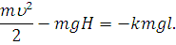
Отсюда
м/с.

Задача 2. Для отыскания величины скорости, которую приобретает брусок после взаимодействия с пулей, воспользуемся законами сохранения. Из закона сохранения импульса имеем
${\text{mV}}_{0}={\text{mV}}_{1}+{\text{MV}}_{2}$ (1)
где V₀ – начальная скорость пули, V₁ и V₂ – скорости пули и бруска после взаимодействия соответственно.
Т.к., по условию, в результате взаимодействия с бруском пуля теряет половину своей кинетической энергии:
$\frac{{\text{mV}}_{1}^{2}}{2}=\frac{1}{2}\frac{{\text{mV}}_{0}^{2}}{2}$ (2)
Далее, решая уравнения (1) и (2) совместно, получим
$$V_{2}=\frac{m}{M}V_{0}\left(1−\frac{1}{\sqrt{2}}\right)≈0\text{.}\text{18} \frac{м}{с}$$

Задача 3.

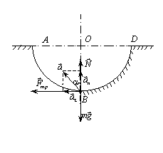

В момент достижения телом точки B на него, наряду с силой тяжести $m\vec{g}$ и силой реакции $\vec{N}$ полусферы, начинает действовать сила трения ${\vec{F}}_{\text{тр}}$, направленная горизонтально (рисунок 77). Тогда второй закон Ньютона в проекциях на горизонтальное и вертикальное направления принимает вид
$\begin{aligned}{\text{ma}}_{τ}=F_{\text{тр}}; \\ {\text{ma}}_{n}=N−\text{mg}\text{.}\end{aligned}$ (1)
Здесь ${\vec{a}}_{τ}$ и $\vec{a}$ – тангенциальное и нормальное ускорения тела в точке B.
Нормальное ускорение $a_{n}=\frac{V^{2}}{R}$, где R – радиус полусферы, V – скорость, с которой тело прибыло в точку B. Так как на участке AB силы трения отсутствуют, то ее нетрудно найти из закона сохранения энергии
$\text{mgR}=\frac{{\text{mV}}^{2}}{2}$.
Отсюда $a_{n}=2g$.
Тангенциальное ускорение найдем используя уравнения системы (1)
$$a_{τ}=\frac{F_{\text{тр}}}{m}=\frac{μN}{m}=μ(a_{n}+g)=3μg$$
Следовательно, полное ускорение тела в точке B
$a=\sqrt{a_{τ}^{2}+a_{n}^{2}}=g\sqrt{9μ^{2}+4}$,
а его направление определяется углом $α=\text{arctg}\frac{a_{τ}}{a_{n}}=\frac{3}{2}μ$.

Задача 4. Равновесие поршня описывается уравнением mg+p_{a}S-pS=0. При смещении на малую величину y вниз давление стало равным p’=p+Δp, уравнение движения mg+p_{a}S-(p+Δp)S=ma. Из двух уравнений получим –ΔpS=ma (1) Из закона Бойля-Мариотта pSl=(p+Δp)(l+y)S пренебрегая малой величиной Δpy получим Δpl-py=0 откуда 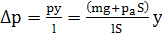. Подставим в (1) получим 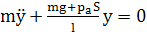. Получим уравнение колебаний: 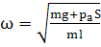 . Из условия ясно, что y_{m}=h₀ и ϕ₀=π/2.

Задача 5. Пусть поршень сместится на малую величину,тогда на него будет действовать сила F=ma=-SΔP (1) , S-площадь поршня , ΔP-разница давлений газа. Из уравнения состояния идеального газа p₁V₁=νRT, p₂V₂=νRT, где V₁V₂-объем половин.
V₁=(l-x)S
V₂=(l+x)S , тогда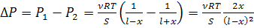.
Представим в (1) пренебрегая в знаменателе малым х, получим
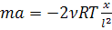или 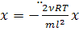. Получим уравнение гармонических колебаний 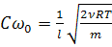 тогда ῦ=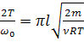.

Задача 6. Относительная влажность 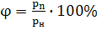 , давление паров p_{n} и давление воздуха p_{в} составляют давление смеси p=p_{n}+p_{в}. Из уравнения состояния идеального газа для воздуха паров излучения
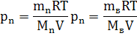
Учитывая, что m_{n}+m_{в}=m получим:
